Họ và tên: Thân Trọng Thắng
MSSV: 23729371
Link git: https://github.com/zzthantrongthangzz/ThanTrongThang_23729371_LTTBDD.git

Bài 7.1. Điều hướng 2 tầng + Tab Bar tự dựng

Thanh tab: emoji + nhãn, mục đang chọn màu indigo.
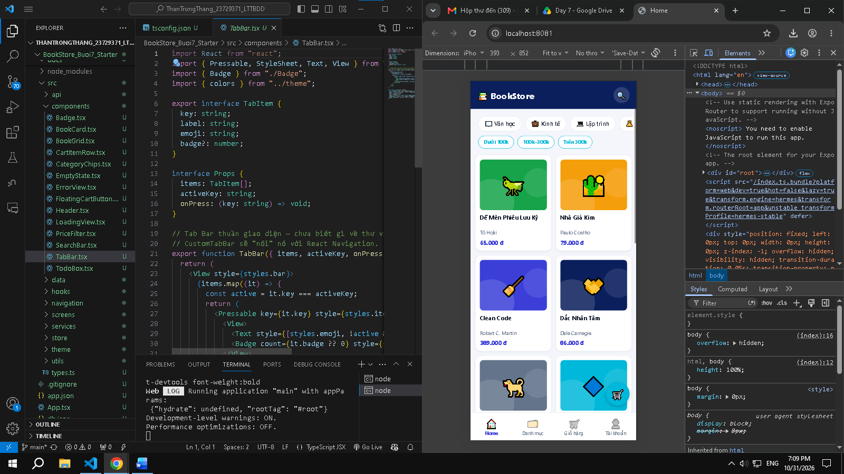
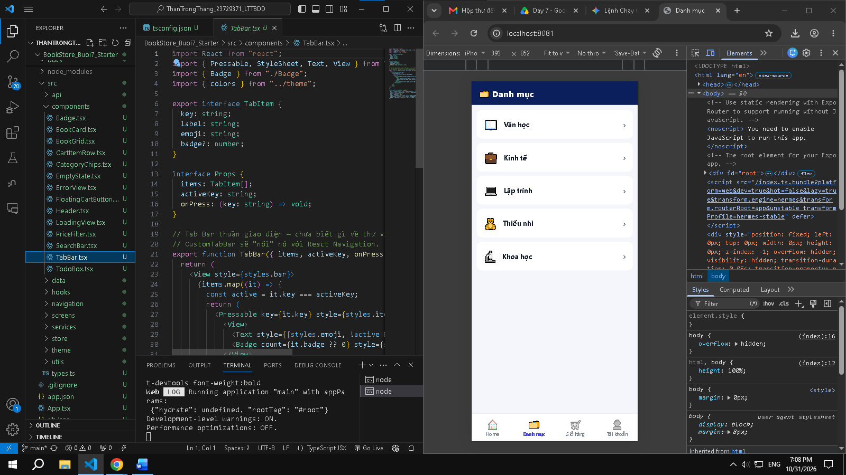

Bấm từng tab chuyển đúng màn; bấm lại tab đang mở không gây lỗi.
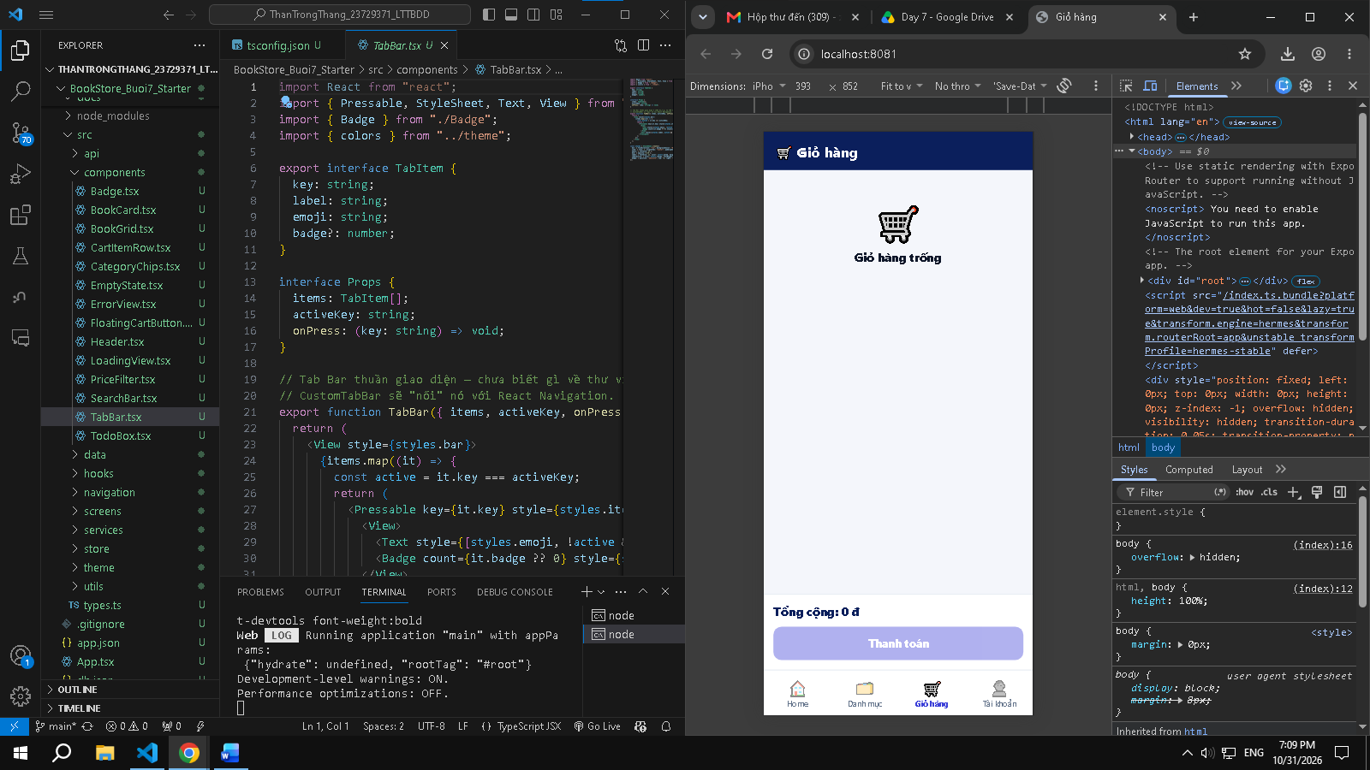

Chạy npx tsc –noEmit không có lỗi
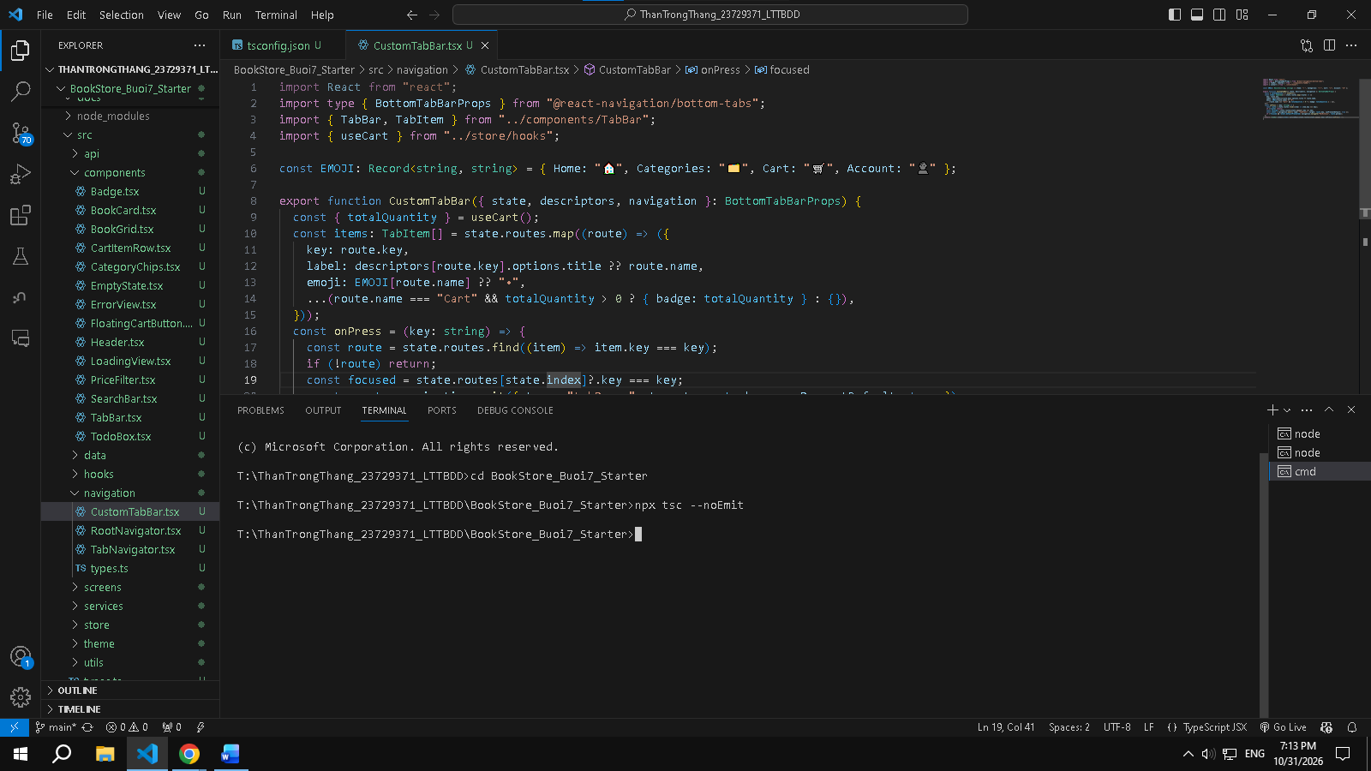

Bài 7.2. Truyền tham số giữa các màn

Bấm 3 cuốn sách khác nhau → mỗi lần hiện đúng tên, giá của sách đó.
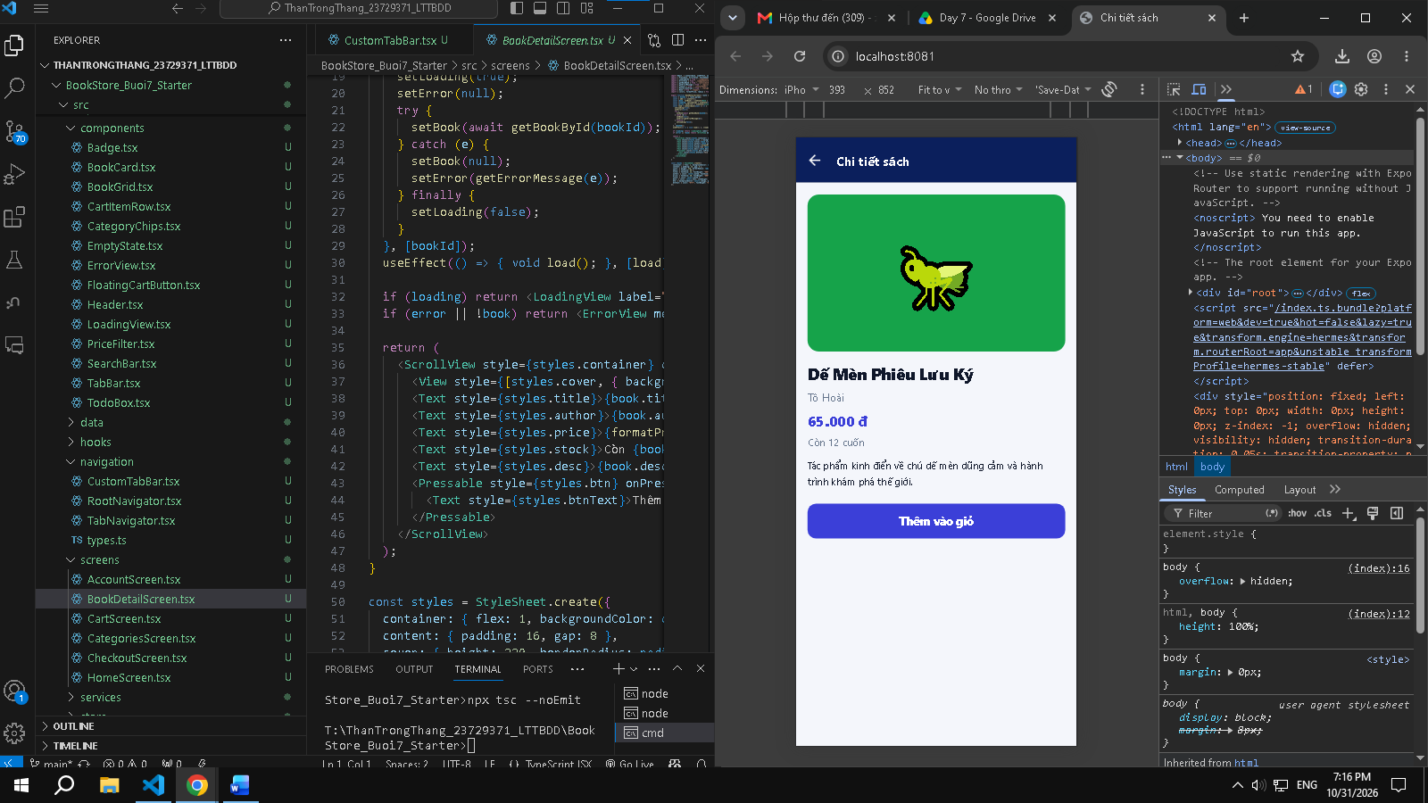
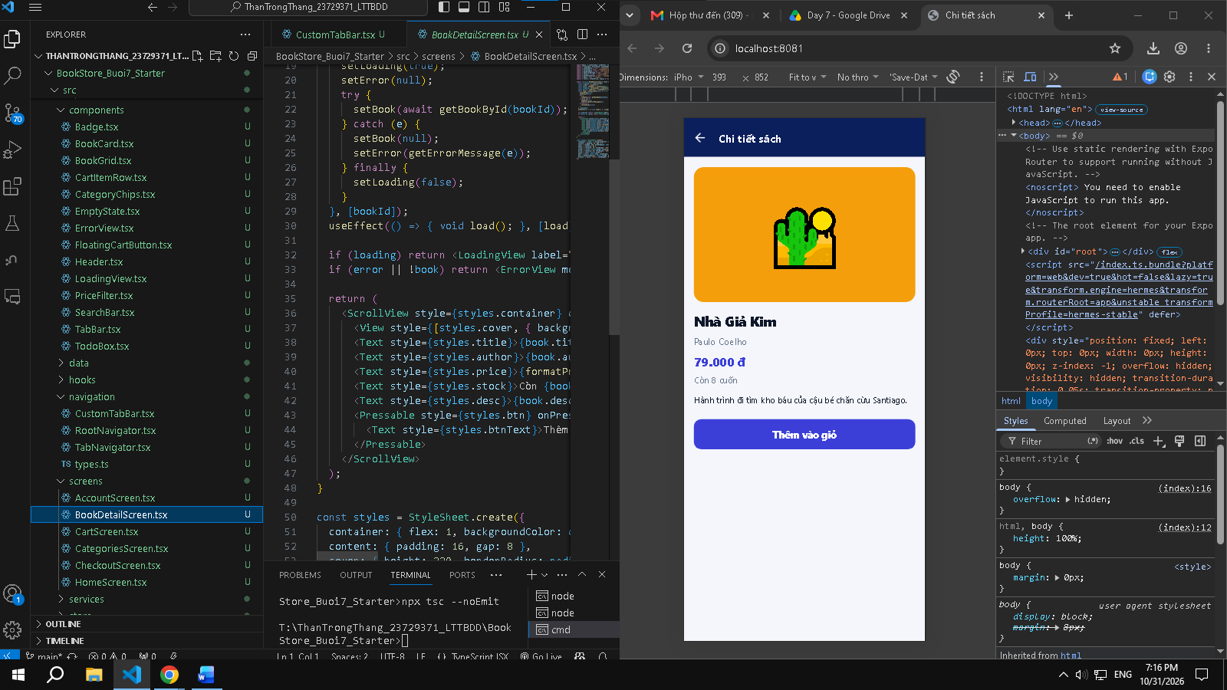
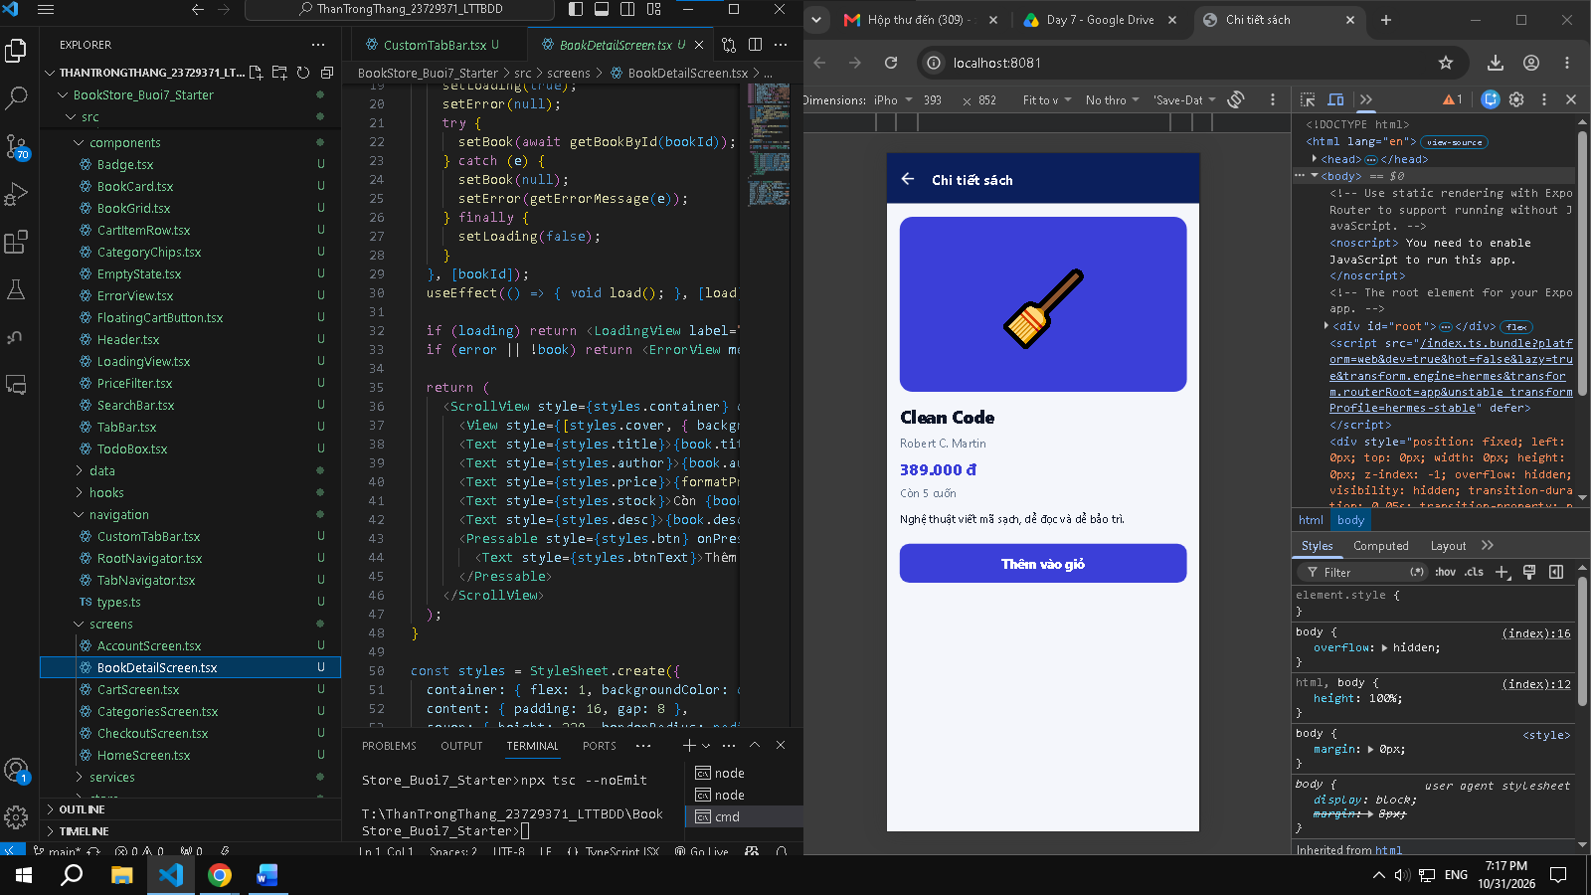

Nút ← ở Chi tiết quay về Home; vị trí cuộn được giữ.
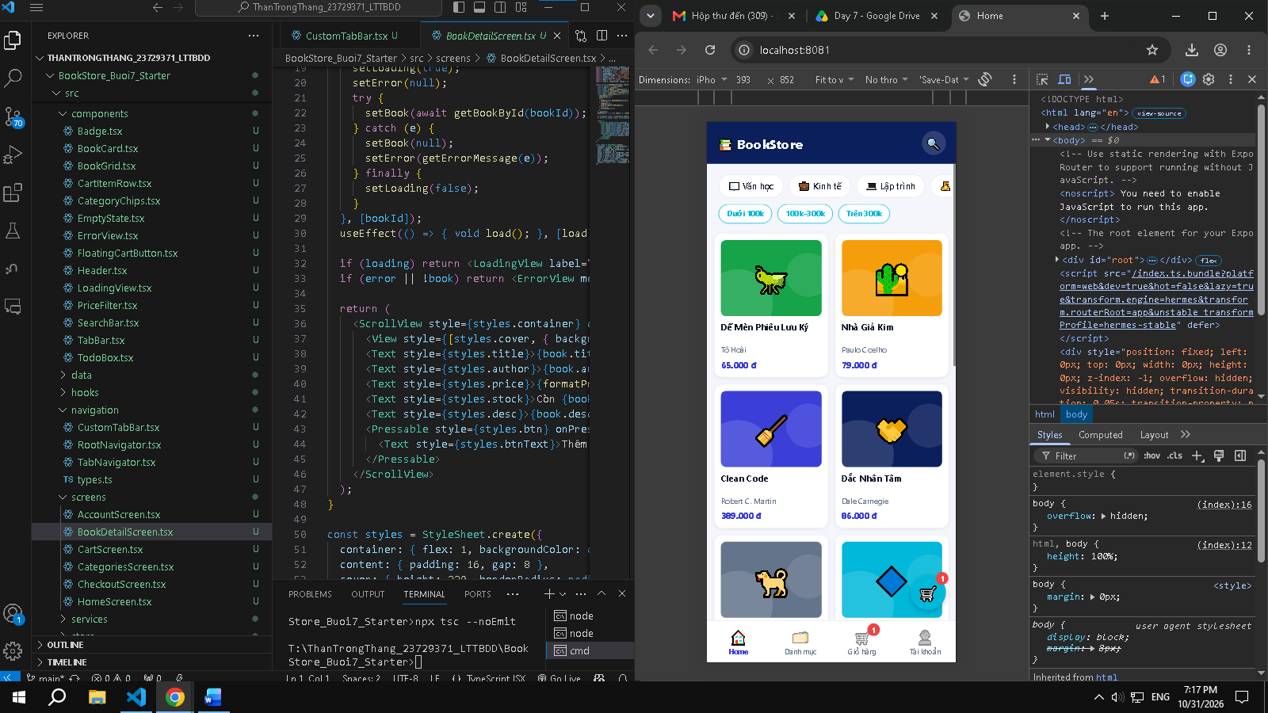

Bài 7.3. Giỏ hàng bằng Redux Toolkit

Thêm “Clean Code” 2 lần (stock 5) và một sách khác → tổng tiền khớp phép tính tay.
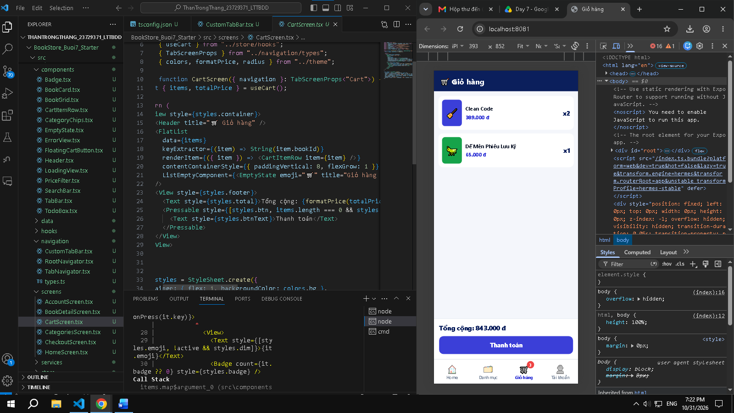

Cố thêm quá tồn kho (5 ): số lượng dừng ở mức stock, không tăng nữa.

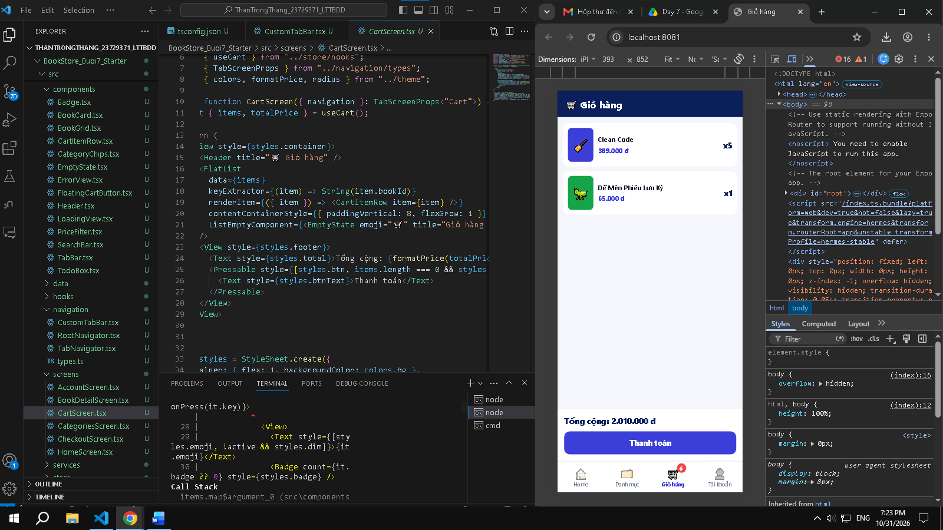
Badge trên tab Giỏ và nút giỏ nổi đều hiện tổng số lượng. Chuyển qua lại giữa các tab, giỏ không bị mất.
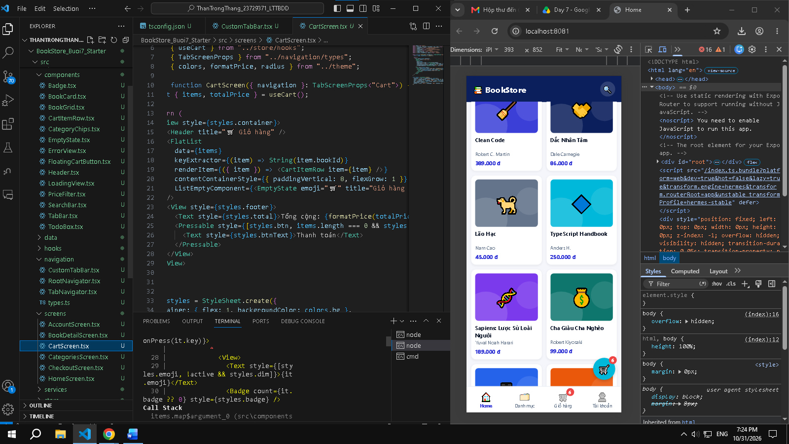

Bài 7.4. Tài khoản đổi theo trạng thái

Bấm Đăng nhập thử thì hiện tên và email, bấm Đăng xuất thì quay lại màn 🔒. Làm vài lần liền, giao diện đổi ngay.
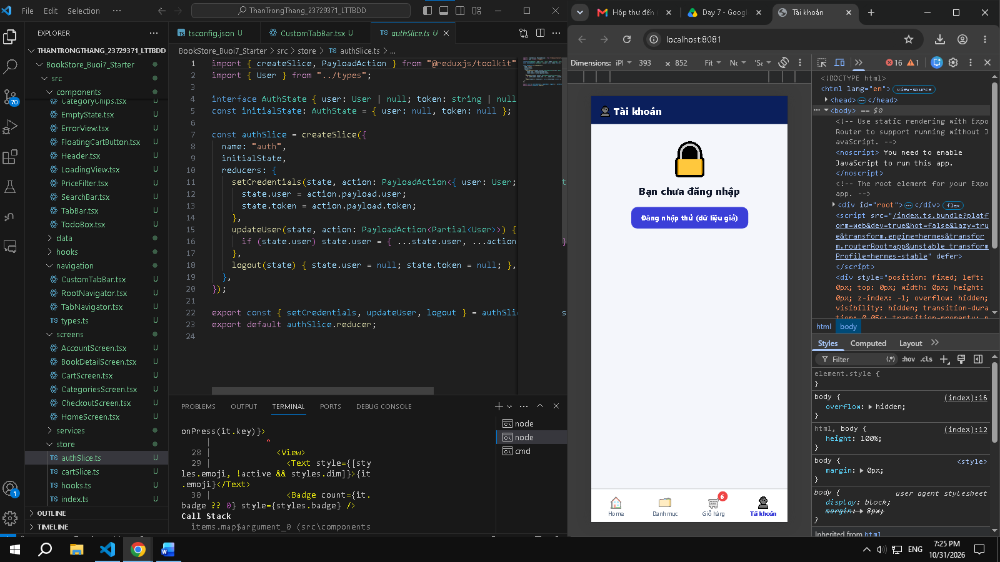
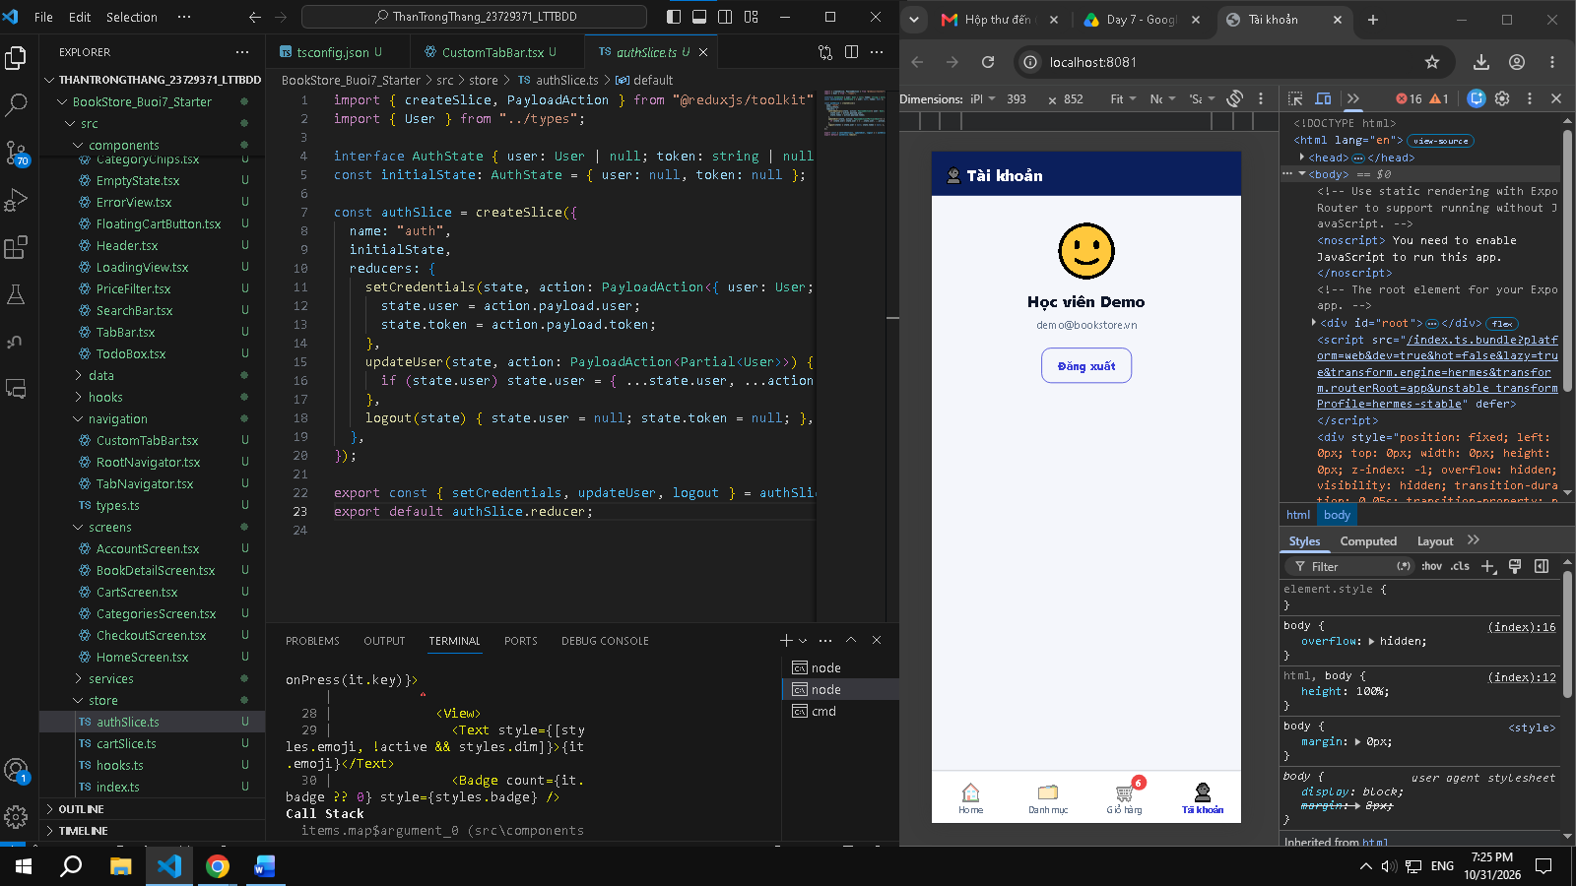

Reload app thì trạng thái về chưa đăng nhập
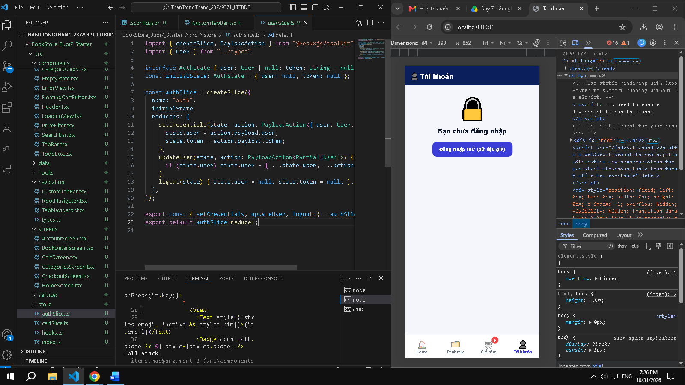

Bài 7.5. Gọi API sách: loading, lỗi, thử lại

Tắt json-server (Ctrl+C) rồi mở app: phải thấy câu báo lỗi tiếng Việt và nút Thử lại. Bật server lại, bấm Thử lại thì dữ liệu hiện ra
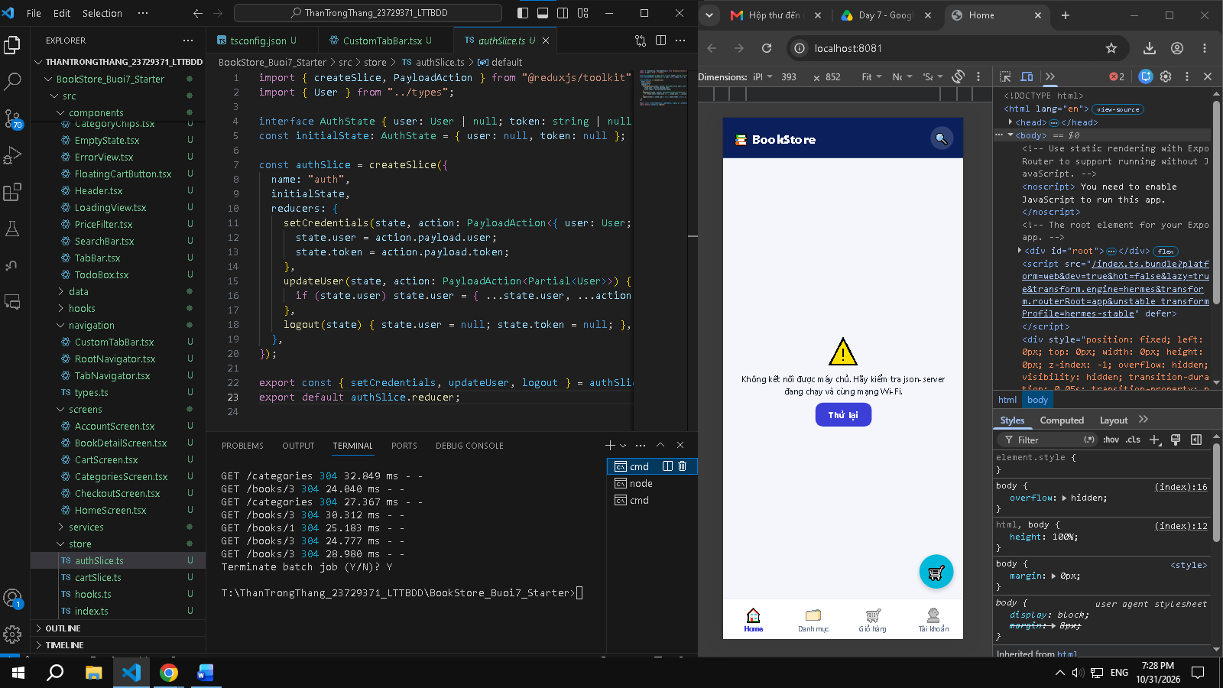
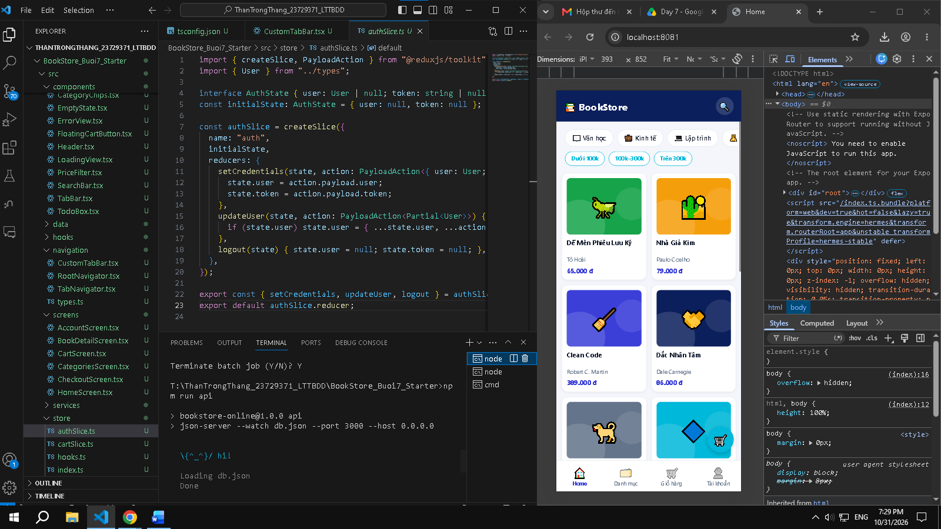

Chạy bản web, mở tab Network của trình duyệt: hai request /books và /categories được gửi cùng lúc.
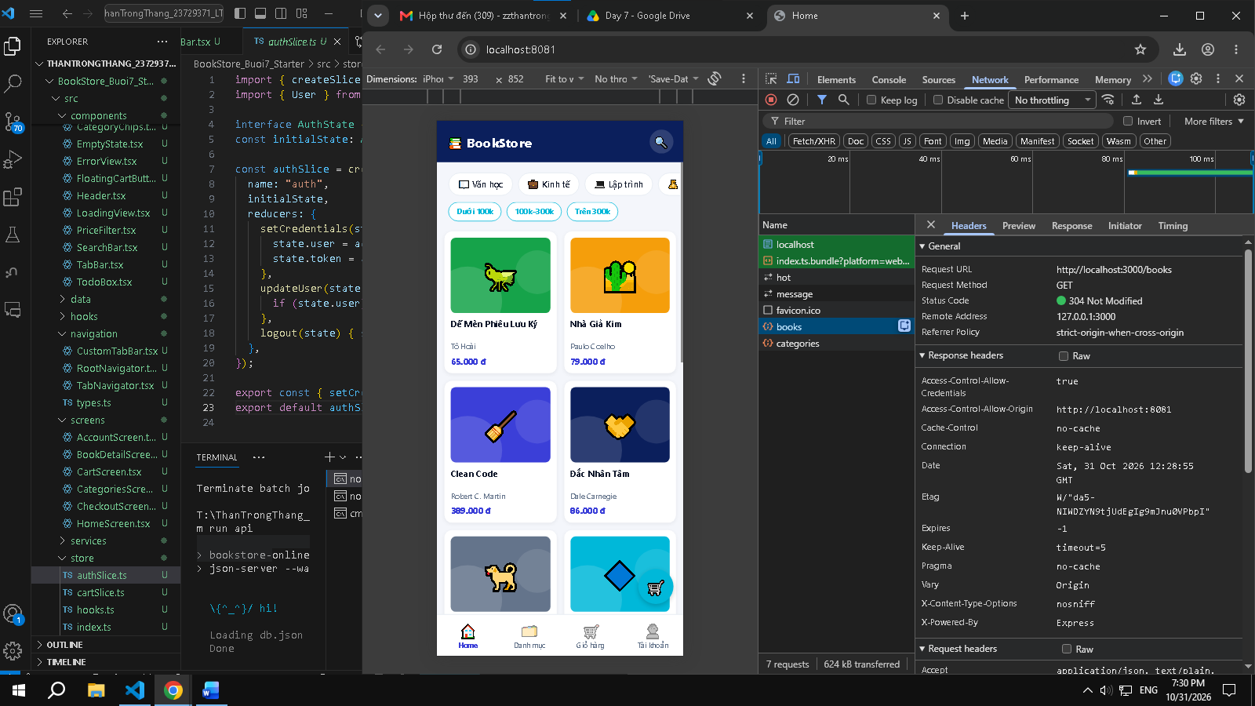

Bấm vào một cuốn sách: màn Chi tiết hiện vòng quay tải một chút rồi mới ra nội dung.
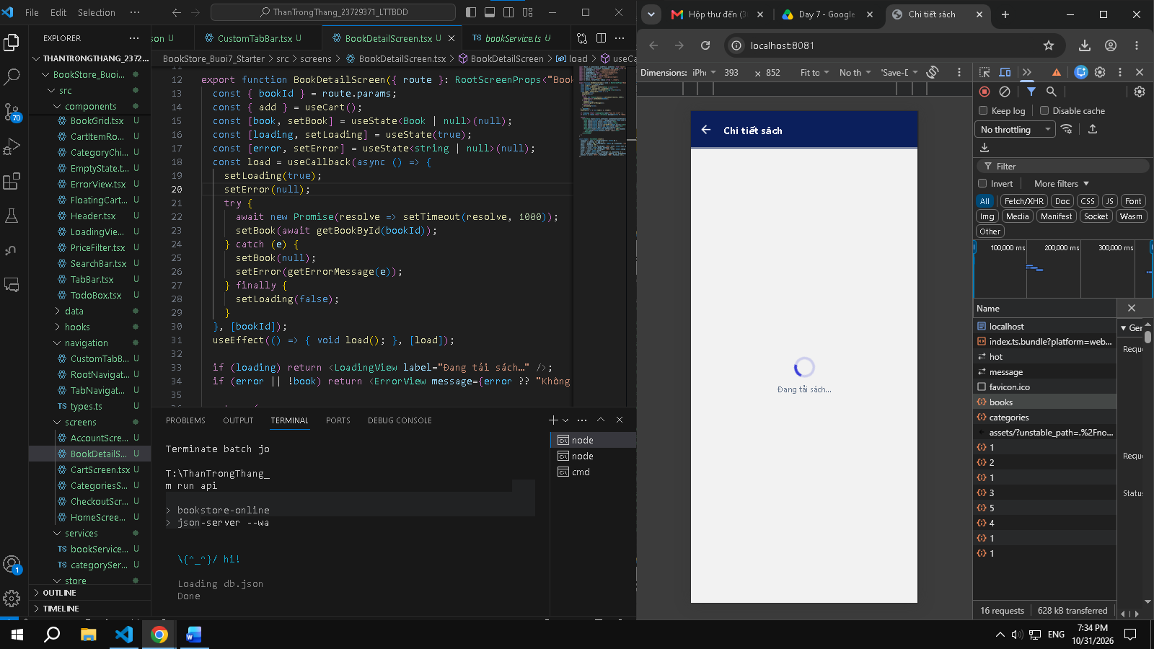

Bài 7.6. Gọi API danh mục

Thấy đủ 5 danh mục
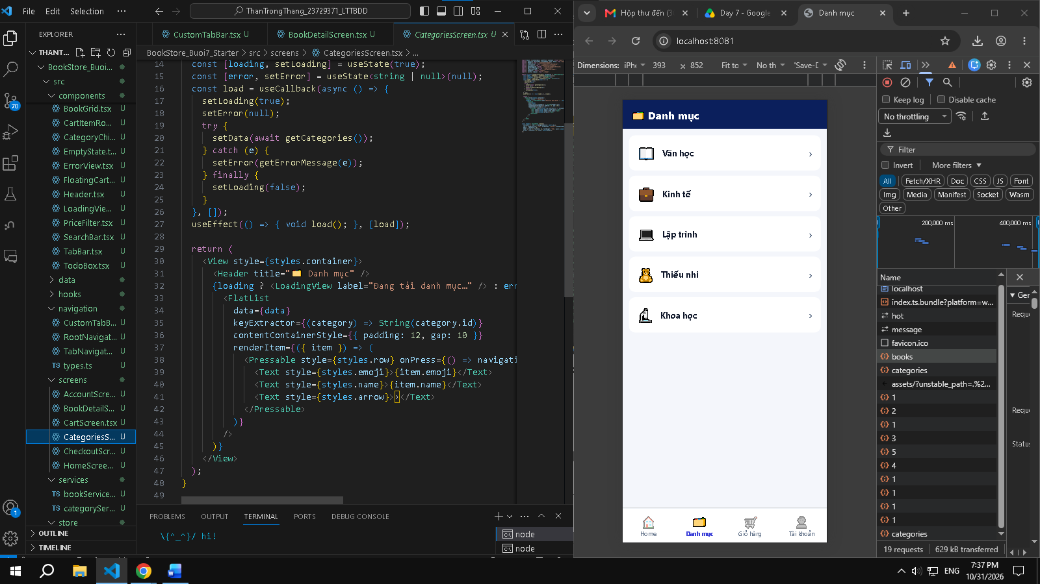

Thêm một danh mục vào db.json rồi reload app: danh mục mới xuấ hiện
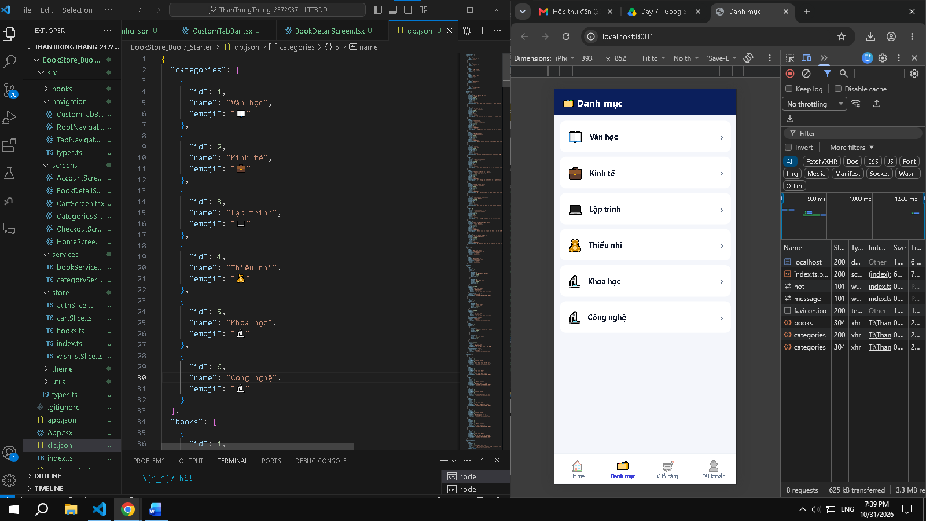

Tắt json-server thì thấy ErrorView; bật lại rồi bấm Thử lại thì có dữ liệu.
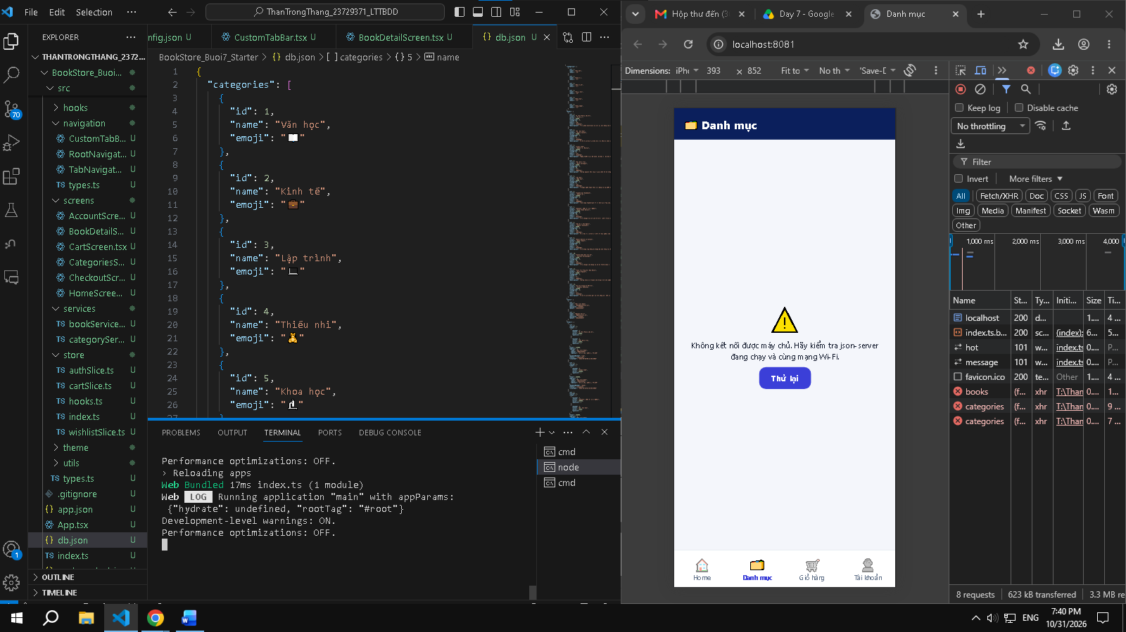
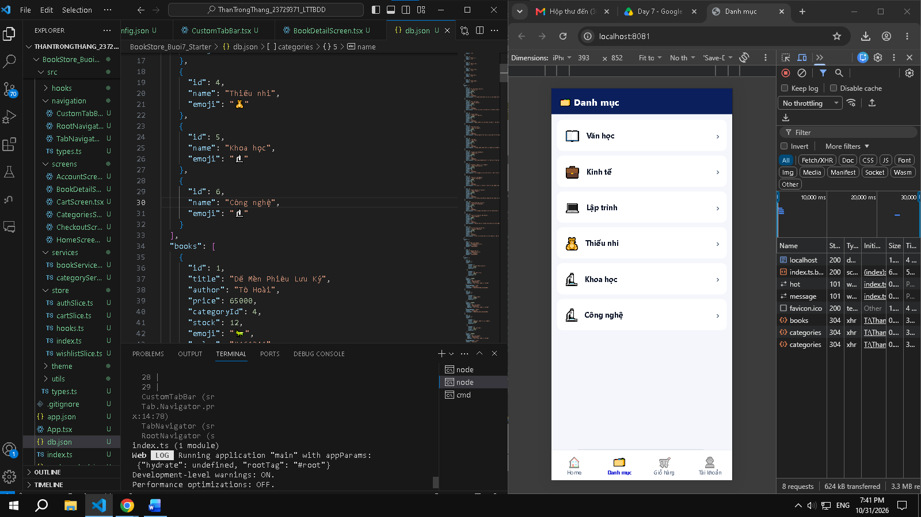

Bài 7.7. Tìm kiếm có debounce, không dấu

Gõ “DAC NHAN” (không dấu, viết hoa) vẫn ra “Đắc Nhân Tâm”.
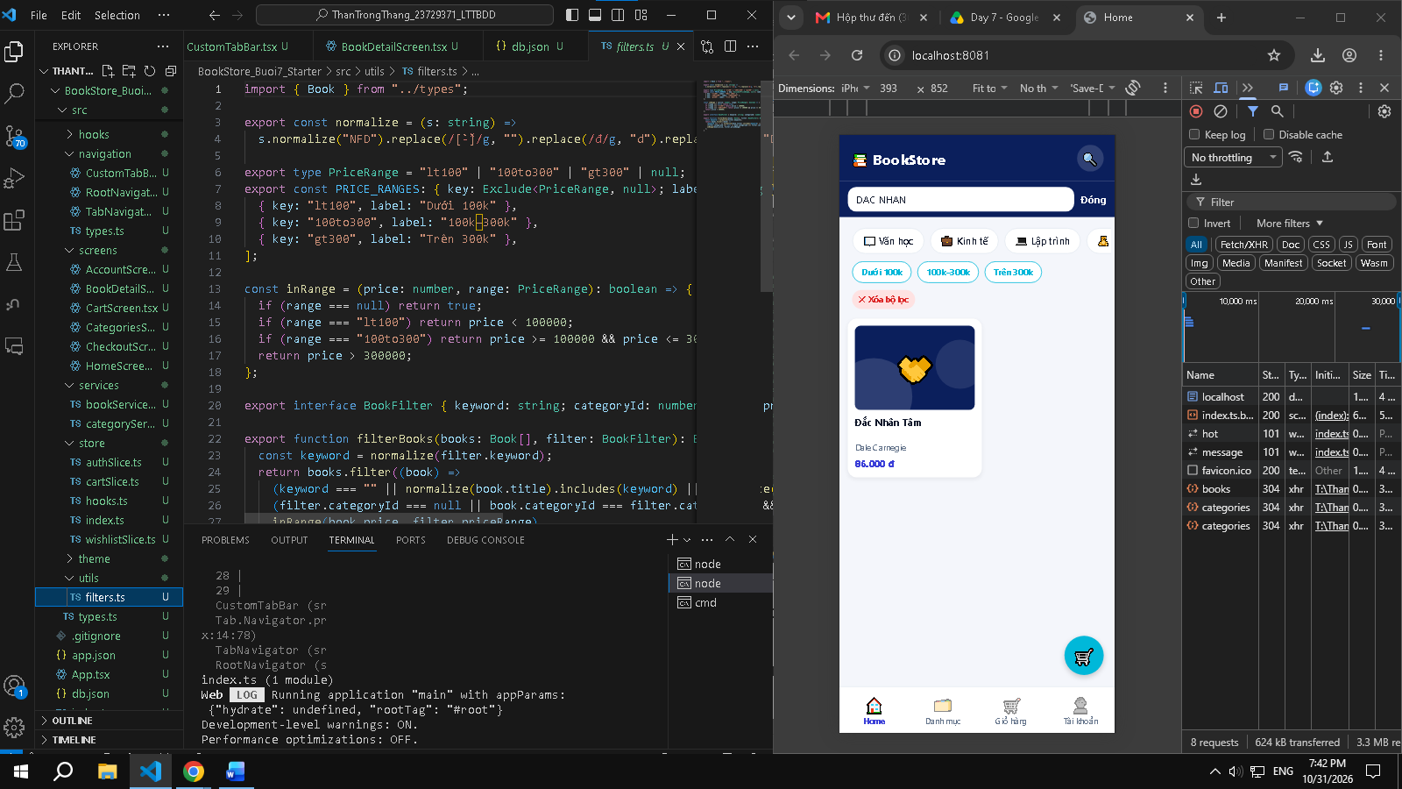

Gõ nhanh liền 10 ký tự: danh sách chỉ lọc một lần, sau khi dừng tay.
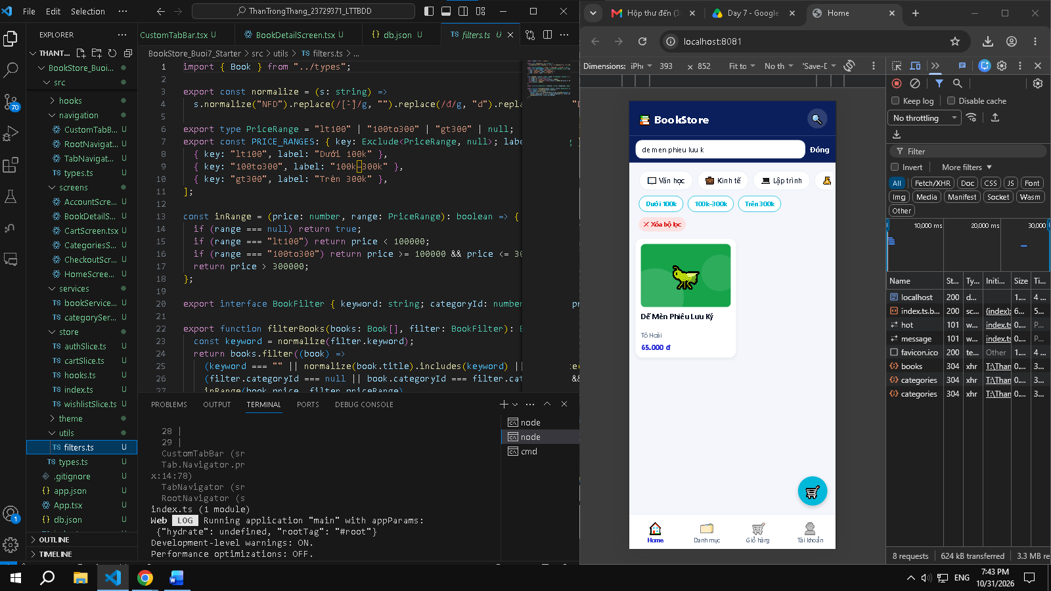

Gõ từ khoá không có trong dữ liệu thì ra EmptyState; bấm Xóa bộ lọc thì quay về đủ 12 sách.
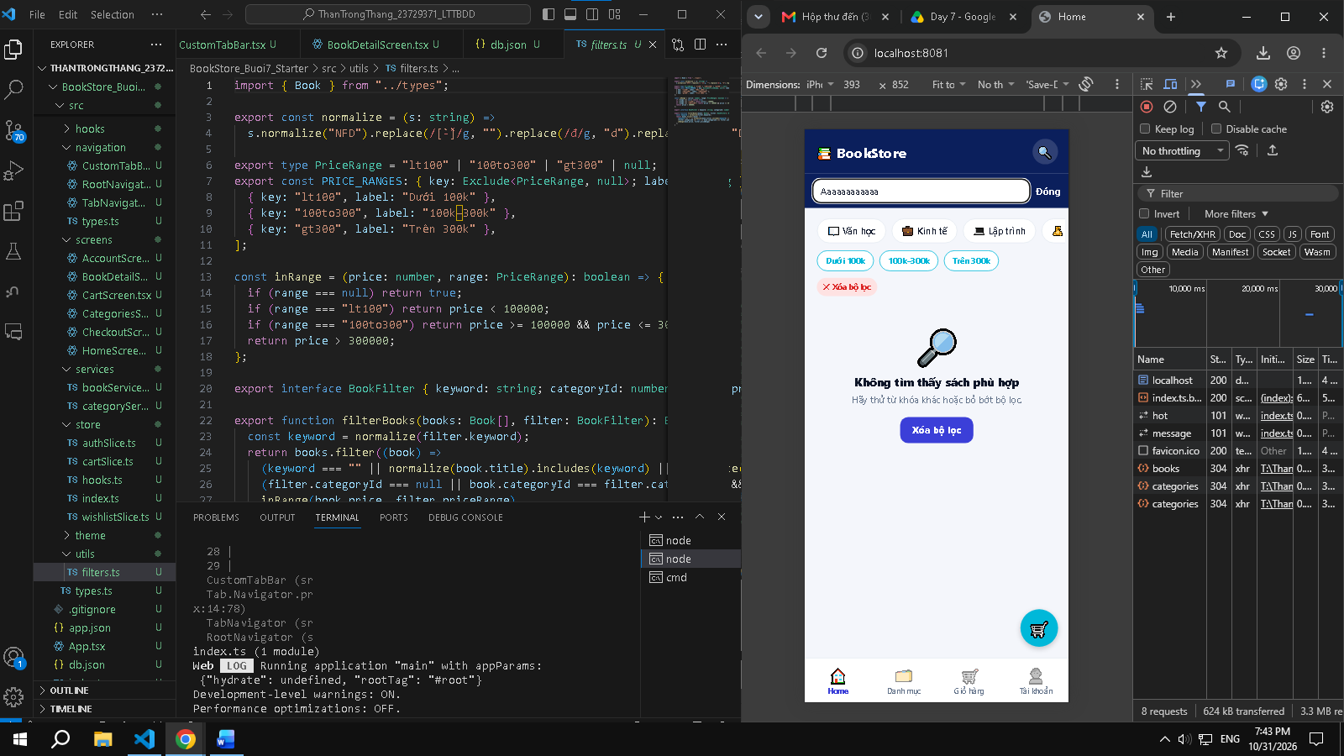
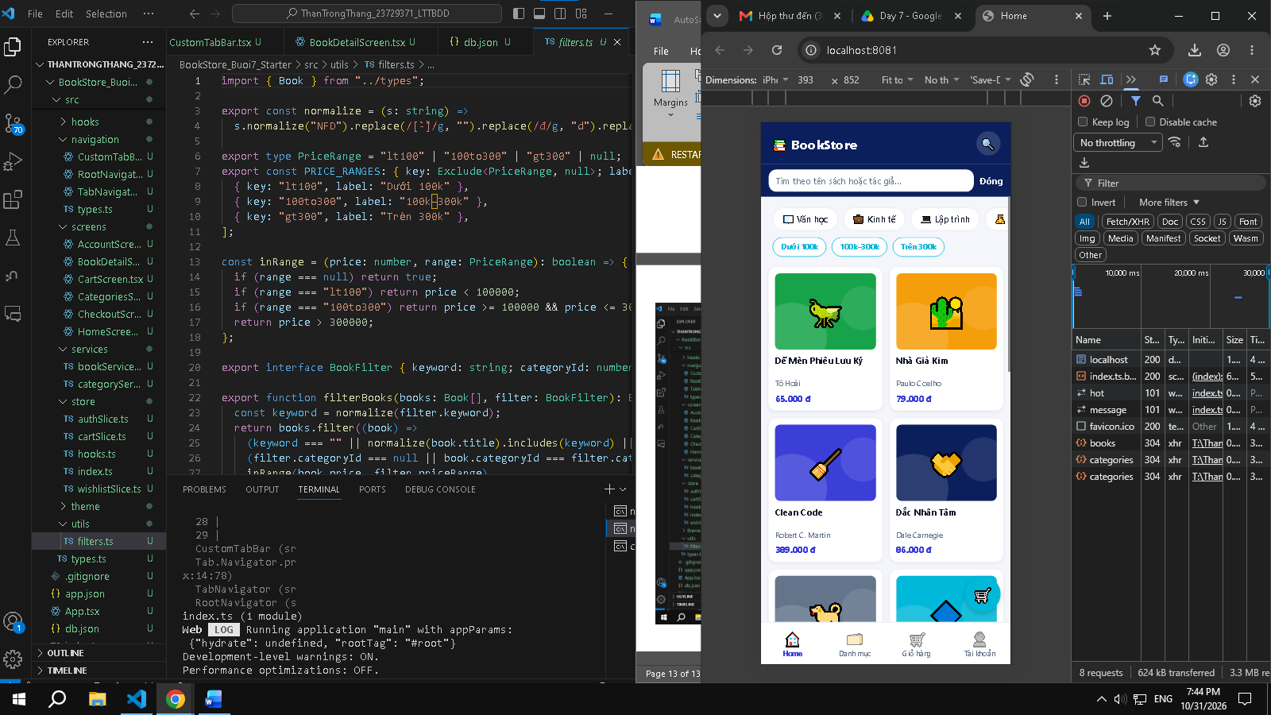

Bài 7.8. Lọc kết hợp + liên kết tab Danh mục

Chọn “Lập trình” ở tab Danh mục: về Home, chip “Lập trình” sáng lên. Gõ thêm “react” thì chỉ còn React Native in Action.
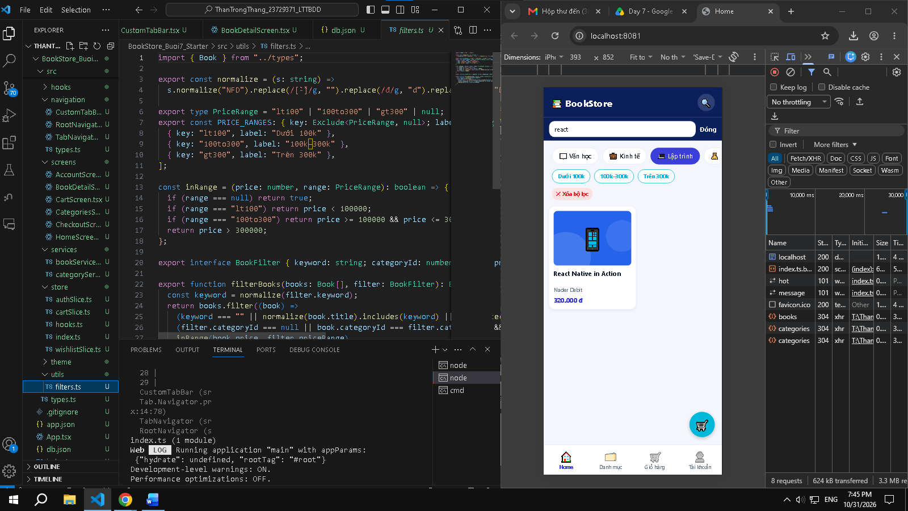

Bấm Xóa bộ lọc thì về đủ 12 sách. Quay lại tab Danh mục chọn mục khác vẫn lọc đúng
